Подвижные игры для детей 2-3 лет дома
Детишки в 2 года очень любят активные движения, сопровождающиеся песенками с забавными стишками. Начинать подвижные игры лучше с выполнения несложных действий, они не только помогают физически развиваться, но и формируют речь с памятью. Так, предложите чаду следующие варианты:
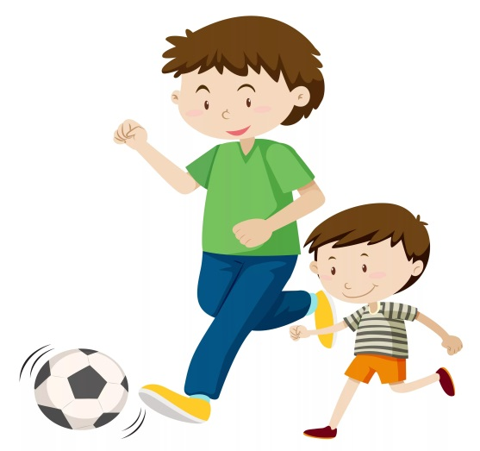
1. Тили-бом
Взмахиваем руками – «тили-бом»,
Затыкаем уши руками – «что за гром?»
Смотрим на часы – «вот те раз» —
Показываем один палец – «ровно час!»

2. Птичка, лети
Возьмите малыша за ручки, начинайте ходить с ним по кругу – «лети, птичка, к нам в окно»,
Начинайте махать руками – «лети, птичка, через дверь»,
Махая руками, начинайте бегать по комнате – «лети, птичка, к нам в окно»,
Коснитесь рукой стула – «прилетай и сядь на стул».
Так, можно, «летая», касаться разных предметов в комнате. Потеха не только развивает координацию движений, но и расширяет словарный запас.

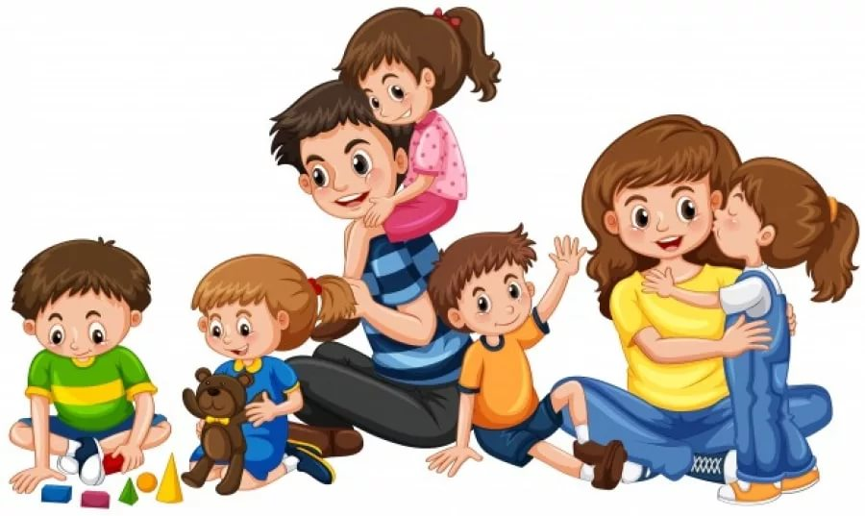
3. Посмотри на себя
Попросите ребенку осмотреть себя, предложив интересные задания. Например, если он в футболке, попросите его наклониться вперед. Если у него есть носочки, попросите присесть. Вариантов заданий может быть сколько угодно, которые не только укрепляют мышцы, но и развивают наблюдательность.

4. Кто как ходит
Предложите малышу походить, подражая разным животным. Пройдитесь вместе с ним вразвалочку как мишка, попрыгайте как зайка или лягушка, медленно прошагайте как верблюд, выбрасывая вперед ноги. Когда походки зверей будут изучены, попробуйте поиграть в «угадайку»: один изображает животное, другой угадывает. Другой вариант пусть изображает звук животного.

